Examen Final de Competencias Cuadernillo 1

Todos los Usuarios de la base de datos tienen como contraseña 123456

Ejercicio 1

Considerando la situación planteada, levantar los requerimientos y diseñar el diagrama de casos de uso que refleje los requerimientos solicitados, incluyendo a todos los posibles usuarios del sistema.

Requerimientos

|  |  |
| --- | --- |
| 1 | Crear Aplicación que sea Web |
| 2 | Permite registrar las inasistencias de los alumnos |
| 3 | Registrar respuesta de los alumnos por sus inasistencias |
| 4 | Registrar llamado telefónico |
| 5 | Generar Reportes |
| 6 | Permitir acceso a usuarios registrados solamente |
| 7 | Registrar y actualizar los usuarios |

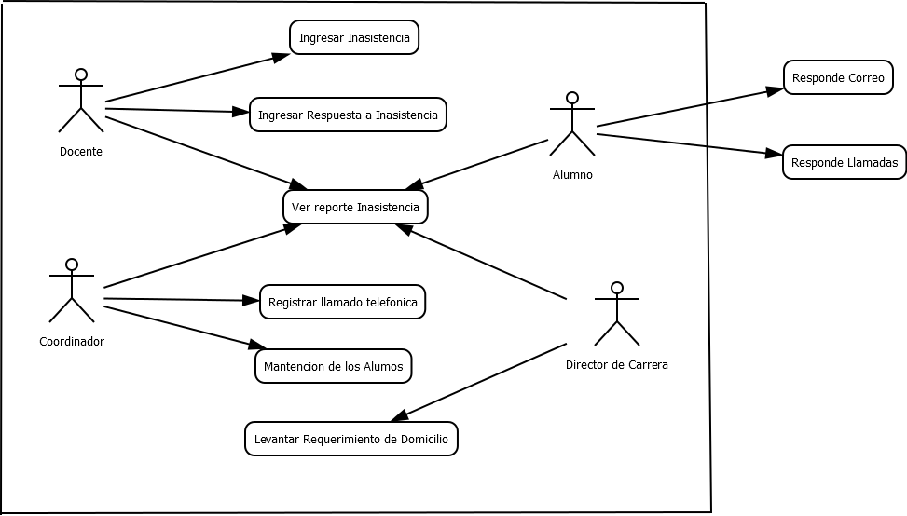

Ejercicio 2

Aplicando la técnica de recopilación de requerimientos de usuario, realizar un documento con el listado de los requerimientos no funcionales, que Usted define, para desarrollar vía web.

|  |  |
| --- | --- |
| 1 | El Sistema debe tener un diseño “responsive” |
| 2 | El sistema será realizado en Php con el framework Laravel |
| 3 | Solo el docente correspondiente al alumno podrá responder a su solicitud |
| 4 | Realización de respaldo a la base de datos |
| 5 | Todas las contraseñas serán almacenadas con encriptación |
| 6 | Que el sistema sea fácil de usar |

Ejercicio 3

Diseñar y codificar en un motor de base de datos un esquema que satisfaga las necesidades planteadas anteriormente. El esquema debe incluir: Un control de acceso a la aplicación web, tablas con algunos campos auto incrementales, Creación de claves foráneas.

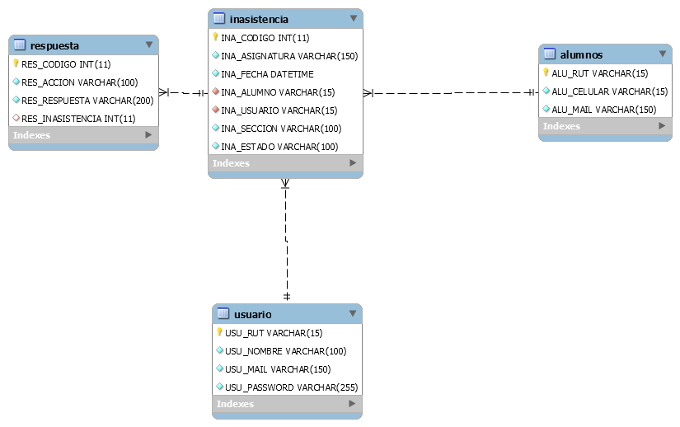

Ejercicio 4

Elaborar y documentar un listado de tareas necesarias para el desarrollo de la aplicación web.

|  |  |
| --- | --- |
| 1 | Reuniones o distintas actividades con el cliente |
| 2 | Toma de requerimientos |
| 3 | Acuerdo mutuo de los requerimientos con el cliente |
| 4 | Creación de base de datos |
| 5 | Creación del proyecto como repositorio para respaldo |
| 6 | Diseño web de las pantallas responsivas |
| 7 | Creación de la lógica de negocios |
| 8 | Realizar diferentes pruebas a la aplicación |
| 9 | Implementación en los servidores de Ip “Los Mejores” |
| 10 | Realizar distintas pruebas a la aplicación ya alojada |
| 11 | Iniciar marcha blanca |
| 12 | Realizar mantenimiento |
| 13 | Retroalimentación |

Ejercicio 7

Ya que la pagina fue diseñada con boostrap se puede accedes desde dispositivos móviles

Pantalla Inicio se Sesión

Permite al usuario acceder a la aplicacion

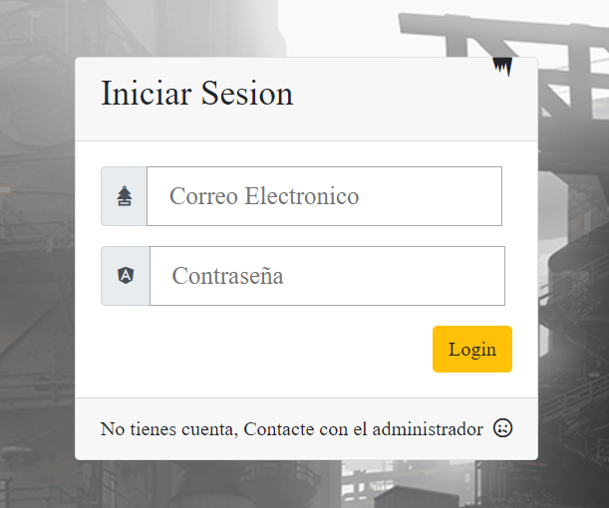

Menu Principal

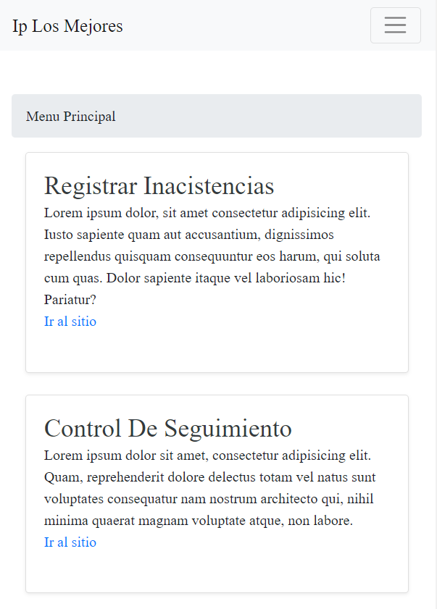Permite la navegacion del Usuario

Permite ingresar una asistencia

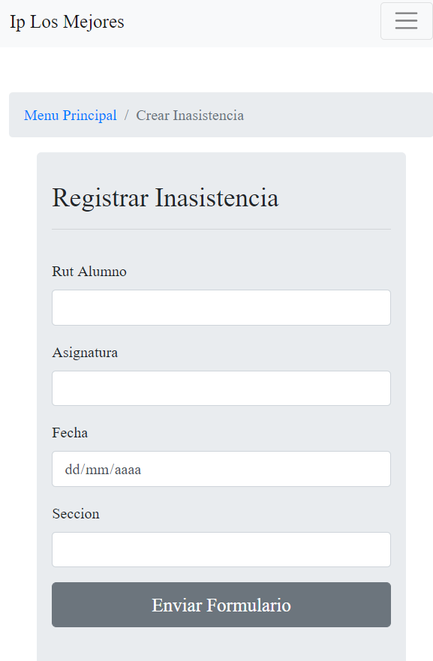

Permite la navegacion dentro del modulo

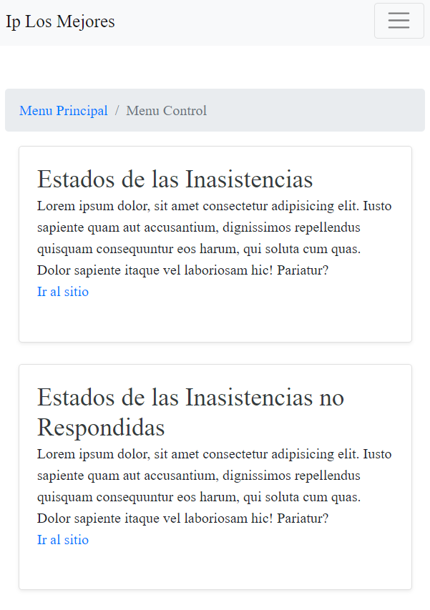

Permite anotar si la asistencia fue respondida por el alumno en el correo

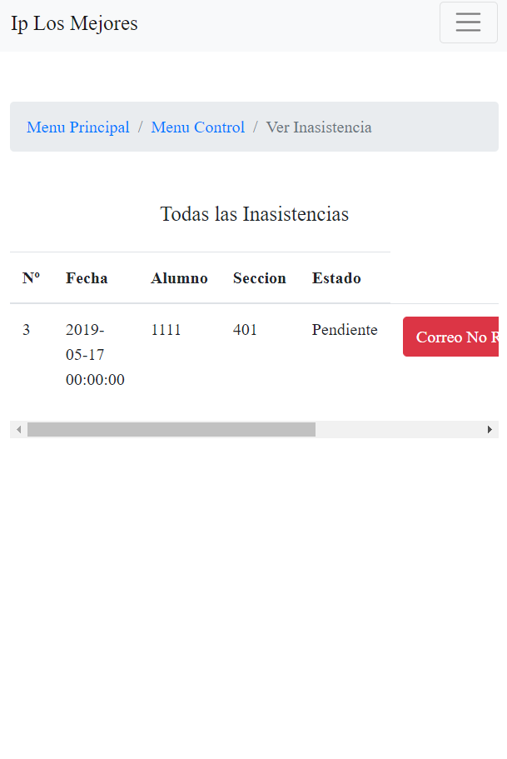

Navegacion

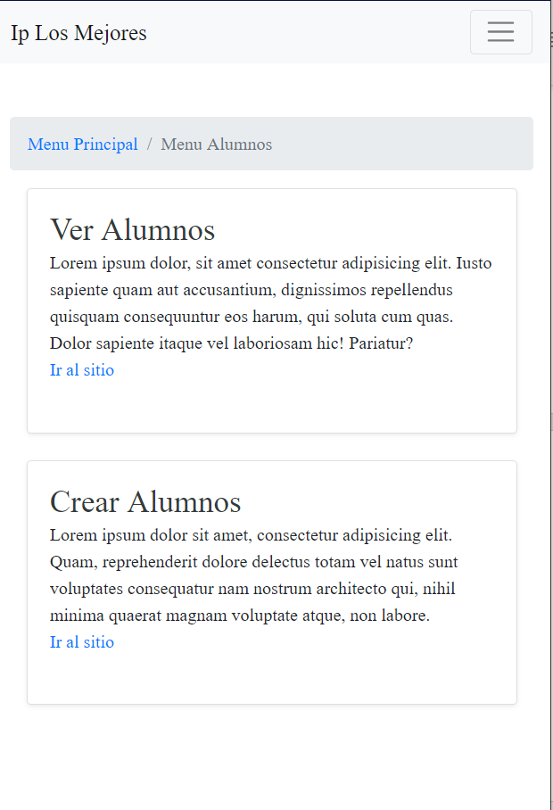

Creacion de Alumnos por parde del cordinador

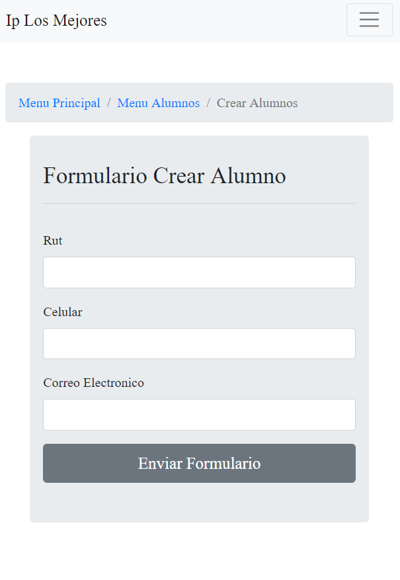

Vizualizar todos los alumnos

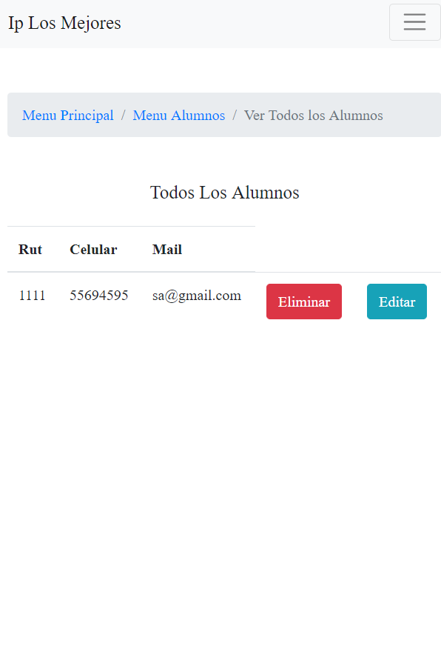

Formulario para editar alumnos

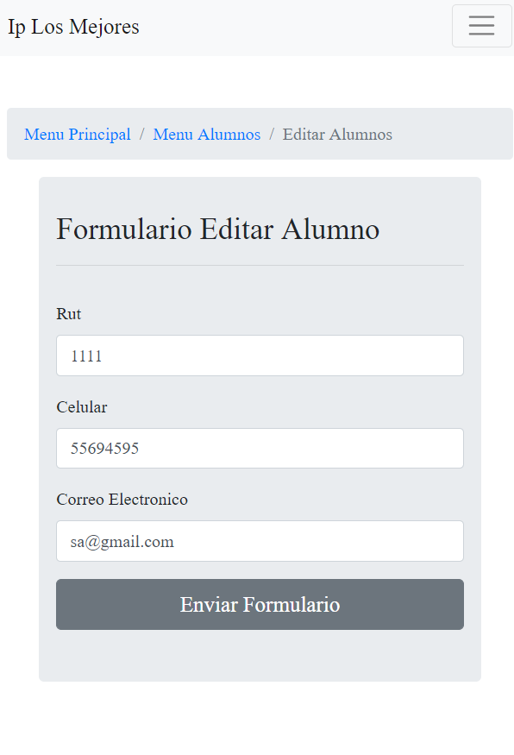

Ejercicio 8

En caso de que un usuario sin cuenta itente entrar a la aplicación o a alguna url , sera reedirigido a la pantalla de login. Todo esto gracias a los middleware que nos permite ejecutar logica antes del llamado http de la pagina web.

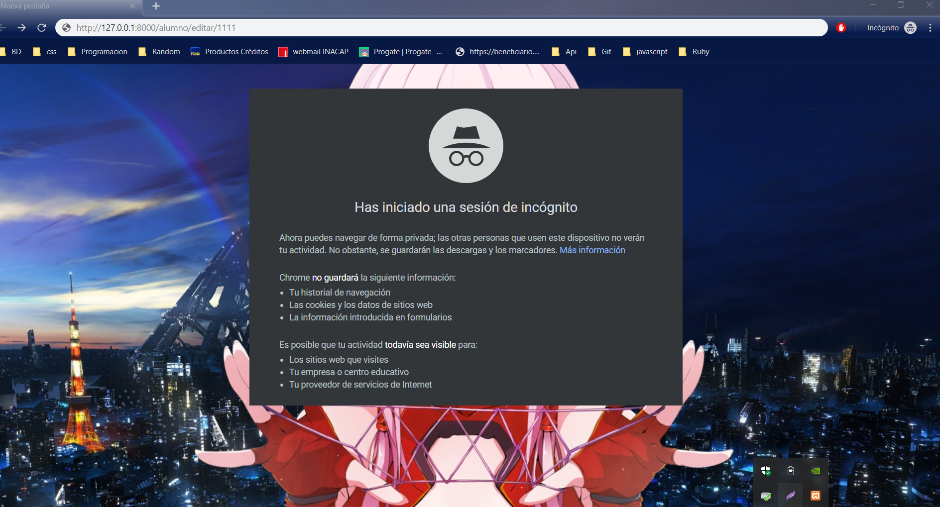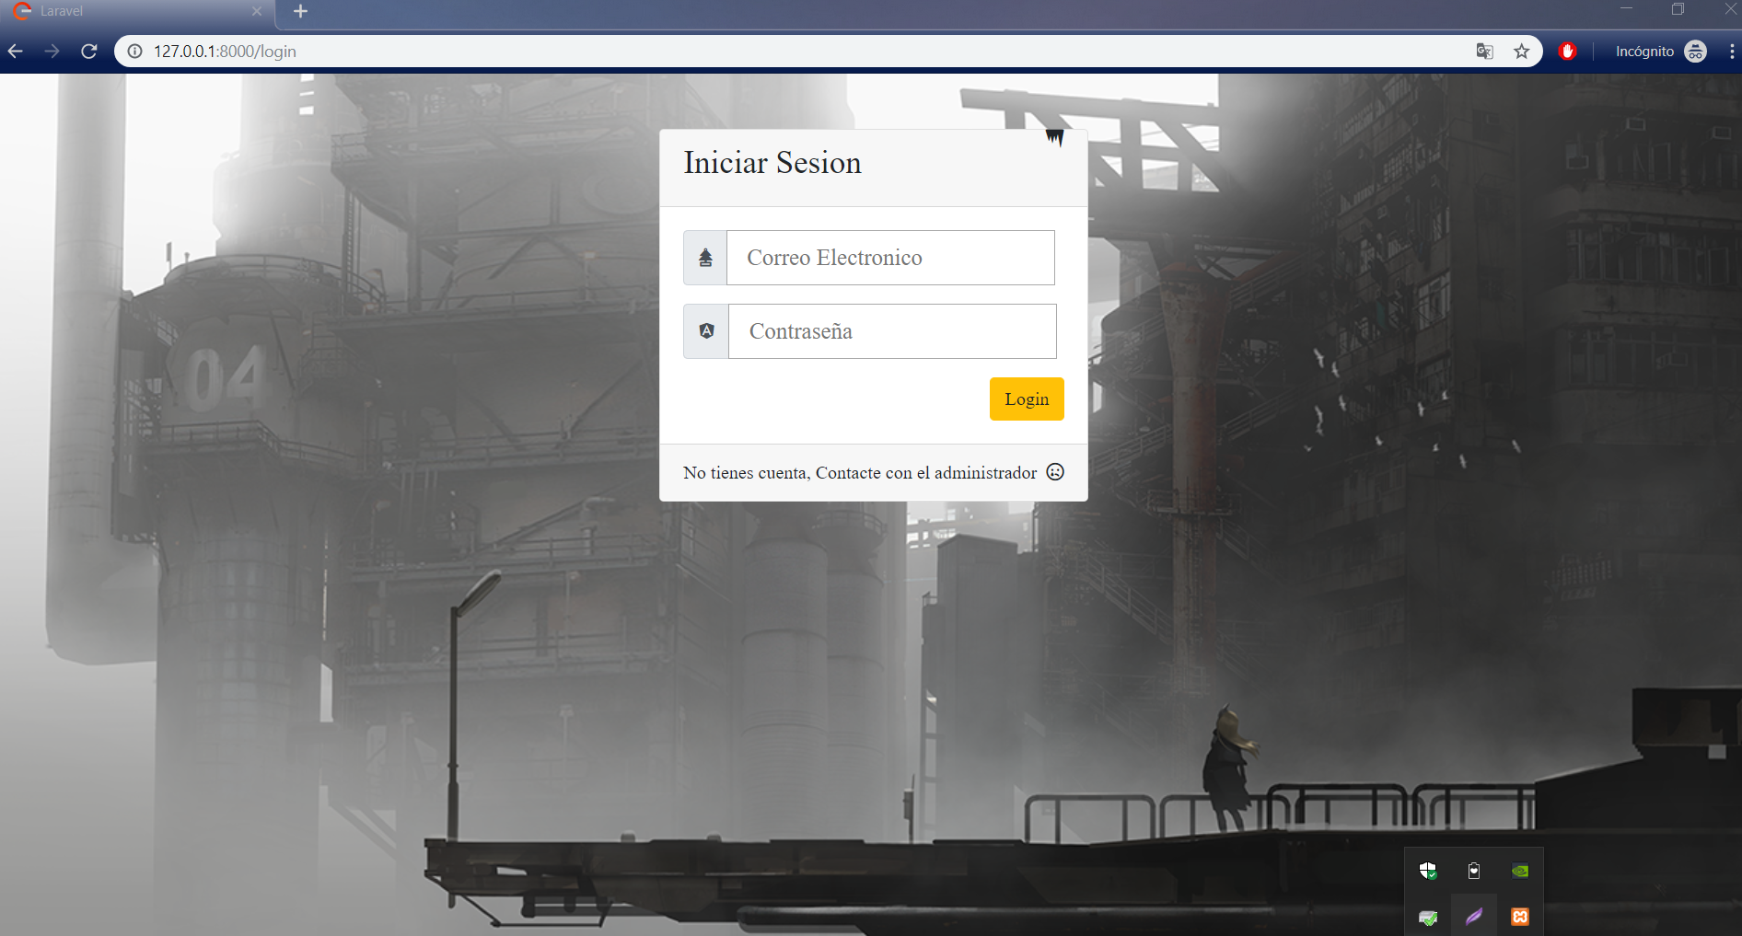

Ejercicio 8

En caso de borrar un alumno que tenga solicitud el sistema se caera.

Para evitar este problema se requiere la validacion de que el alumno no tenga ninguna inasistencia agregada , ya que nose puede borrar un alumno que tenga informacion asociada

